Señor/a vendedor/a, aquí le explicamos brevemente el eficaz sistema que ponemos a su disposición para vender su inmueble con GARANTÍAS, dado que comprobará que gran parte de este listado de servicios y gestiones no podrá realizarlo Ud. mismo o por falta de tiempo o por falta de medios por lo que SIN COMPROMISO le invito a verlo para que nos conozca y compruebe las grandes diferencias que supone vender su inmueble particularmente por sí mismo o con otra agencia.

- Como puede ver nos ponemos en contacto con Ud. para hacerle llegar nuestro dossier de servicios.

- Ud. lo lee tranquilamente y nos conoce.

- Si nos da una oportunidad, nos citaremos con Ud. ¡EN PERSONA, SIN COMPROMISO ALGUNO!, en el inmueble que quiere vender

- Repasaremos juntos cada una de las ventajas de poner en venta su inmueble con nosotros.

- Analizaremos el precio medio de mercado en su provincia, localidad y zona, para ofrecerle una valoración real, justa y sincera en la que de verdad podrá vender su inmueble según estadísticas generadas por nuestra exclusiva herramienta de gestión

Que puede visitar si lo desea en internet.

www.goolzoom.com

En esta aplicación informática están recogidos los precios de otros inmuebles del alrededor de donde está su inmueble con las MISMAS características, edad de la finca, altura y metros cuadrados que el suyo y se actualiza semanalmente.
Por consiguiente al ver los resultados del análisis nos damos cuenta inmediatamente que a iguales calidades y características que tiene su inmueble, hay diferentes precios de venta en el mercado.
Se obtiene el precio medio, se regula mediante un coeficiente corrector, porque los inmuebles en venta pueden estar reformados o sin reformar.
Una vez recalculado todo, obtenemos el precio medio de venta de UN m2.
Se multiplica ese valor por los m2 que tiene su inmueble y se tiene un precio medio de venta salida pero ese es el precio medio de venta calculado en base a anuncios publicados en páginas web por propietarios o agencias en su misma localidad y zona recientemente.
¡PERO NO EL PRECIO DE MERCADO, ES DECIR EL PRECIO DE VENTA RECOMENDADO AL PÚBLICO!

Hasta aquí es hasta donde llegan los demás propietarios particulares o y la mayoría de agencias cuando ponen el precio del inmueble a la hora de venderlo.
Se basan en ver otros anuncios inmuebles que se venden en su misma zona, (en prensa, en anuncios de portales de internet, o anunciados en agencias inmobiliarias del barrio), y sacan más o menos una media de los precios de inmuebles como el suyo, y lo publican en un precio calculado “a ojo”.
Después tienen el inmueble en venta muchos meses es más, incluso un año medio o dos años, hasta que contratan una agencia profesional que se analiza profesionalmente los datos del mercado en tiempo real, porque para hacerlo hay que pagar una cantidad importante para adquirir esas bases de datos, ¡además de años de experiencia porque el dinero no puede pagarla!

Continuamos explicándole cual es el segundo paso que se tiene que dar para llegar a calcular ese precio de venta al público que Ud. desea saber.

Ahora tomamos nuestra base de datos de compradores obtenidos de la inversión publicitaria que difícilmente realizar un particular a de nuestra y calculamos lo que un comprador se gastaría en comprar un inmueble con las MISMAS características, edad de la finca, altura y metros cuadrados que el suyo.
Por consiguiente hay diferentes precios de compra.
Calculamos la media y obtenemos un precio medio de compra general.
Se divide ese precio entre los metros cuadrados que tiene su inmueble.
Y obtenemos un precio medio de compra de UN m2.
¡PERO TAMPOCO ES EL PRECIO DE MERCADO, ES DECIR EL PRECIO DE VENTA RECOMENDADO AL PÚBLICO!
Seguimos explicándole cual es el tercer paso que se tiene que dar para llegar a calcular el precio recomendado de venta al público.
Ahora el paso siguiente, es obtener de nuestra base de datos del histórico, el precio de venta de inmuebles firmados ante notario recientemente,
¡y no los del año pasado!, porque serían ventas con precios de inmuebles vendidos con precios del ¡AÑO 2015!, cuyos valores eran más altos ¡porque eran otros tiempos!
Ahora los precios son menores, fruto de las ventas a la baja de inmuebles causados por las ventas a la baja de las entidades bancarias.
Que venden inmuebles con las MISMAS características, edad de la finca, altura y metros cuadrados que el suyo pero con descuentos de un 30 % hasta un 50 %.
Además atraen más rápido a compradores porque para financiar SUS inmuebles APRUEBAN LAS HIPOTECAS CON MAYOR FACILIDAD, es decir que seamos sinceros, si Ud. vende inmueble particularmente o con una agencia de barrio que NO tiene recursos y ¡OJO! a estas empresas nosotros las que respetamos muchísimo porque nosotros empezamos siendo una, pero hay que ser honestos porque hablamos de su porvenir financiero, ni un particular ni una pequeña empresa local podrá invertir la cantidad necesaria en publicidad industrial como hacen las entidades bancarias por lo que si deposita su corazón en ello, perderá esta batalla por conseguir la cuota de mercado de compradores, y recuerde que las entidades bancarias si consiguen al comprador primero además le financiarán el inmueble y Ud. no por lo que tiene que decidirse por una empresa que tenga la posibilidad de competir de TÚ a TÚ y conseguir cuota de mercado comprador dirigida a su inmueble para su beneficio.

Sigamos con el paso que nos llevará al precio medio de mercado.
Obtenemos de nuestro histórico de ventas diferentes precios de media histórico, también se saca la media y calculamos un precio de media histórico que también se divide entre los metros cuadrados que tiene su inmueble y se obtenemos el valor del precio medio histórico de venta de UN m2.
Una vez obtenemos gracias a nuestra tecnología y recogida de datos durante nuestro análisis ese precio medio de m2 obtenido con trabajo y experiencia lo multiplicamos por los m2 ÚTILES que tiene su vivienda, ¡y no por los construidos! , sino por los m2 que son utilizables, que son los que va a poder USAR el cliente comprador, y por favor, con todo nuestro respeto, no caiga en el “el truco” de que el cliente va a comprar la superficie TOTAL de su inmueble, porque eso es correcto y totalmente cierto para cuando se TASE LA VIVIENDA DE CARA A UN BANCO es decir que sería “relevante” cuando el comprador tiene que obtener la hipoteca pero no es un factor determinante para la COMPRA.
La realidad es que una vivienda se VENDE según los metros cuadrados que se puedan USAR cuando el comprador realiza la visita.
A la práctica el comprador hace lo siguiente, visita su inmueble, lo recorre, visita otros inmuebles como el suyo y los compara, como haría cualquiera a simple vista, no se lleva un metro para medir y el que le parece más grande y más le gusta es el que se queda, él no piensa que si tira las paredes a los dos inmuebles tendrá más metros el suyo que el otro. Así son las cosas en la realidad y preferimos contarle la verdad a que se lleve una impresión falsa como dan otras agencias proporcionándole informes muy técnicos que le impresionan cuando nuestros años de experiencia nos han demostrado lo que le hemos explicado que el comprador compra por impulso de lo que ve lo que mejor se adapta a su bolsillo y lo que más le gusta.

En resumen:

Obtenemos un precio medio de venta por m2, un precio medio de compra por m2 y un precio medio histórico de venta por m2.

Entonces aplicamos esta fórmula.

Es decir; sumamos los tres precios medios y los dividimos entre tres dando como resultado fina una cifra:

¡EL PRECIO RECOMENDADO DE VENTA AL PÚBLICO!

¡Y POR NUESTRA EXPERIENCIA ES MUY ACERTADO!
VENDERÁ EN EL PRECIO DE MERCADO, ES DECIR EN EL PRECIO JUSTO.
PRESUMIRÁ DEL PRECIO QUE HA OBTENIDO EN ESTAS FECHAS DEL AÑO 2016 ANTE SU FAMILIA, AMIGOS Y CONOCIDOS.
¡ESO SE LO ASEGURAMOS!
Y SOBRETODO PIENSE QUE LOS PRECIOS ESTÁN BAJANDO CADA 90 DÍAS, ES DECIR QUE SI REALIZAMOS ESTE MISMO ANÁLISIS DENTRO DE 90 DÍAS EL PRECIO QUE OBTENDRÍAMOS DE NUESTROS ANÁLISIS SERÍA MENOR,
POR LO QUE SIENDO SINCEROS CUANDO ANTES ASUMA LA REALIDAD,
MENOS DINERO TENDRÁ QUE REBAJAR DEL PRECIO QUE TENÍA PENSADO
POR LO QUE GANARÁ MÁS DINERO QUE LOS PROPIETARIOS QUE ANUNCIAN EL INMUEBLE EN UN PRECIO SUPERIOR AL SUYO.

REPASEMOS JUNTOS

¿QUÉ ES EL PRECIO DE VENTA o EXPUESTO EN UN ANUNCIO?
PRECIO DE UN INMUEBLE SIMILAR AL QUE EL PROPIETARIO VENDE, PUESTO A OJO, MÁS O MENOS CALCULANDO UNA MEDIA, PUESTO POR UN PROPIETARIO O AGENCIA QUE NO HA CALCULADO EL PRECIO DE MERCADO PORQUE LE FALTAN DATOS Y HERRAMIENTAS PARA GENERAR ESTADÍSTICAS FIABLES.

(Como son los únicos datos GRATIS que pueden obtener es por eso que particulares y agencias se equivocan a la hora de definir un precio de venta al público para la venta de un inmueble, con la excusa, ¡a tiempo de bajar siempre se está, luego se rebaja el precio, el comprador detecta la “falsa necesidad de urgencia por vender al rebajar una o varias veces el precio del anuncio del inmueble en internet, el “inmueble se vicia y ya no hay “dios que lo venda” en lo que de verdad quería el propietario).

¡QUÉ ES EL PRECIO DE COMPRA!
PRECIO QUE ESTÁN DISPUESTOS A PAGAR UNA SERIE DE COMPRADORES POR UN INMUEBLE SIMILAR AL QUE EL PROPIETARIO VENDE CON LAS MISMAS CARACTERÍSTICAS, EDAD DE LA FINCA, EN UNA MISMA PROVINCIA, LOCALIDAD Y ZONA.
(Cuesta muchísimo dinero en publicidad obtener y MANTENER una lista de compradores diarios para calcular lo que se gastarían cada día determinados inmuebles con determinadas características en muchas zonas y localidades.
Por eso no se lo pueden permitir ni particulares ni agencias pequeñas).

¡QUÉ ES PRECIO HISTÓRICO!
PRECIO DE VENTAS REALIZADAS ANTE NOTARIO EN LOS ÚLTIMOS MESES POR UN INMUEBLE SIMILAR AL QUE EL PROPIETARIO VENDE CON LAS MISMAS CARACTERÍSTICAS, EDAD DE LA FINCA, EN UNA MISMA PROVINCIA, LOCALIDAD Y ZONA.
(Si un propietario solo tiene uno o dos pisos NO puede tener una base de datos histórica de muchas ventas de decenas de ventas al trimestre con varios precios de varias características de varias zonas.
Lo mismo ocurre con una agencia pequeña o que lleva poco tiempo abierta).

Le dejamos un ejemplo de una imagen de la herramienta estadística que ponemos a su entera disposición para calcular el precio de venta que mejor se ajuste a las características, zona, demografía y demanda de su zona, para que se haga una idea de la tecnología y base de datos de la que dispone nuestra empresa tras años acumulando experiencia en el sector.
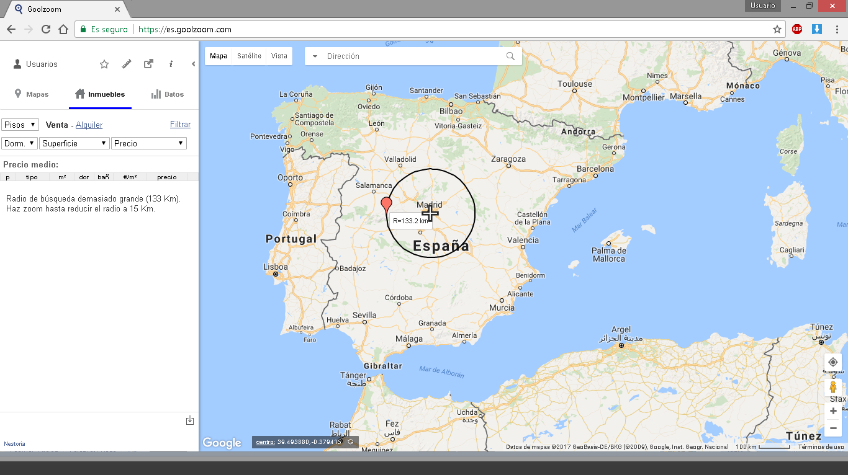

Entonces tras finalizar nuestros análisis, una vez terminamos de realizar el proceso, le entregaremos un informe completo llamado:

ANÁLISIS COMPARATIVO DE MERCADO (ACM).
Incluirá todo lo que le hemos explicado y un precio recomendado de venta.
Es decir, inmuebles que acreditan el informe y que de verdad ¡EXISTEN!, con los precios que hacen que las estadísticas en las que nos basamos para calcular el precio medio del m2 de venta sean CIERTAS, para que compruebe que hemos dedicado tiempo personalmente para UD, y que ¡NO ES UNA PLANTILLA!, sino que nos hemos preocupado por lo más importante a la hora de vender un inmueble que es fijar su precio de salida y eso se tiene que hacer como le hemos dicho dedicándole su tiempo y ¡COMPLÉTAMENTE PERSONALIZADO!

Le dejamos un ejemplo.

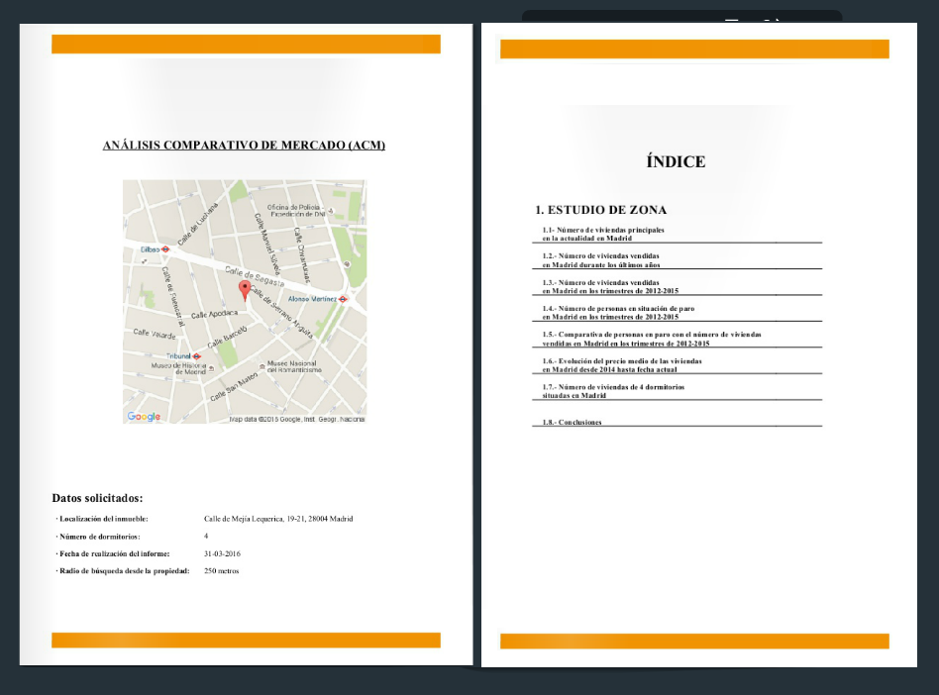

Porque Ud. se merece la verdad ya que como propietario vendedor nos interesa mucho que obtenga el máximo valor posible por la venta de su inmueble pero como persona nos importa mucho más no hacerle creer lo que no sucederá nunca, como hacen agencias que le dicen que rápidamente que si al precio que Ud. quiere obtener por la venta de buenas a primeras.

Mire le vamos a explicar algo que NO le van a contar los demás agentes de las demás agencias de la competencia en honor a LA VERDAD.

Este es un caso tan típico como REAL que representaremos con unos dibujos para hacerlo más ameno.

Le presentamos a Pepe: Le presentamos a Paco,
Agente inmobiliario de CASA PEPE, Propietario que un inmueble.

Paco recibe la vista de Pepe.
Y Paco le dice a Pepe que quiere vender su piso por 150.000 €.

Pepe, (el agente de la agencia CASAPEPE) sin rechistar responde que SI. (De buenas a primeras).
Además remata su presentación de servicios regalándole los oídos a Paco diciéndoles:
- Que no tiene que firmarle NADA.
- Que NO tiene que dejarle copia de llaves.
- Que NO tiene que trabajar en exclusiva.
- Que puede vender su piso de particular o con otras agencias.
- Que le cobrará el 3% del precio del inmueble que AÑADIRÁ al precio de los 150.000 € para que al propietario le queden los 150.000 € “limpios”
como él quiere y que solo cobrará cuando le venda el piso y el propietario cobre en la notaría.
- Que se lo venderá a los “muchos clientes que Paco tiene en su carpeta de compradores en su oficina CASA PEPE.
- Que por eso NO le hace falta ni colgar un cartel de la agencia CASAPEPE VENDE.
- Que para hacer una visita al piso, llamará a Paco, con un día de antelación.
- Que, está todo hecho y que el inmueble se lo venderá como mucho en un mes.

En definitivas cuentas la captación durará poco porque, no le presentará un dossier de información y no le dejará ningún documento en el que estas condiciones queden reflejadas por escrito, en resumidas cuentas que ¡TODO SE LO PONDRÁ MARAVILLOSO AL PROPIETARIO! y se despedirá sin ni siquiera dejarle una tarjeta de visita para que Paco localizar a Pepe o visitar la agencia CASAPEPE, “casualmente”.

NO decimos que CASAPEPE no exista. NI MUCHO MENOS.

Lo que queremos es aclararle SOLO un punto clave de toda la presentación de los “Pepes” que visitan a los “Paco es” y que puede que ya le hayan visitado a Ud. o le visiten en un futuro para que Ud. esté preparado.

La pregunta clave es la siguiente.
¿Por qué Pepe , el agente inmobiliario DIJO SI DIRECTAMENTE AL PRECIO QUE PROPUSO PACO, (EL PROPIETARIO)?
Es porque Pepe tiene pisos captados anteriormente en la zona.
Que SI analizó y saco el precio medio de mercado, es decir que se trabajó el análisis “a mano”, (tardó días porque no tiene nuestra tecnología, y base de datos pero con más trabajo y tiempo logró el mismo resultado que nosotros porque no le queda alternativa si quiere vender un inmueble hoy en día).
Y hablando con varios propietarios consiguió rebajar el precio y que los pusieran el precio de mercado para que los pudieran vender.
Pero no tienen nuestra publicidad porque es una inmobiliaria de barrio y tiene muy pocos compradores y tiene que vender para “poder comer”, entonces tiene que buscarse la vida y recurrir al ingenio.
Y ¿qué es lo que hace Pepe?
Buscar a propietario que vendan caro inmuebles con las mismas características de los inmuebles que tiene captados y tiene que vender a los pocos compradores que tiene.

¿Cómo lo hace Pepe?
Muy sencillo.

Muestra primero el piso de Paco a un comprador y después el otro piso que tiene de iguales características pero más barato.
Esto hace que el comprador vea el otro piso como ¡UNA OPORTUNIDAD! por lo barato que es (en comparación al precio que pide Pepe por el suyo), y Pepe lo sabe porque ha provocado esa situación porque es una estrategia para vender EL OTRO PISO ¡NO EL DE PEPE!.

¡POR ESO LE DIJO QUE SI A TODO, NO LE DIJO DE FIRMAR NIGÚN DOCUMENTO, Y TODO FUE TAN FÁCIL Y TAN RÁPIDO!

¡CUIDADO CON LOS “PEPES!

Pero todavía podemos explicarle más.

¿CUAL ES EL RIESGO, LAS CONSECUENCIAS IRREVERSIBLES Y LA PÉRDIDA ECONÓMICA PARA UD. POR PONER UN PRECIO DE VENTA Y PUBLICAR UN ANUNCIO DE PARTICULAR O QUE UNA AGENCIA PUBLIQUE EL PRECIO DE VENTA QUE UD. QUIERE Y DESPUÉS QUE SE REBAJE UNA O VARIAS VECES EN MESES O EN UN AÑO?

No hay nada peor que dejar el inmueble a una agencia en 150.000 €, (a un Pepe).

Que Paco reciba la llamada de Pepe y le diga:

- Paco, hay que rebajar el precio a 130.000 € para poder venderlo.

- ¡Bueno, vale, que se le va a hacer!
- Pienso que al rebajarse de precio será más atractivo para los compradores y lo venderé antes.
Entonces Paco volverá a publicar el anuncio del inmueble de Paco en internet pero con la rebaja de 20.000 €
¡Pero NO SE EQUIVOQUE!
En el anuncio pondrá:
¡ANTES VALÍA 150.000 € y ahora ¡se ha rebajado a 130.000 €!
¿Y SERÁ MÁS ATRACTIVO QUE ANTES PORQUE ES MÁS BARATO QUE ANTES?

¡CLARO QUE LO SERÁ!

¿Y VISITARÁN MÁS PERSONAS EL ANUNCIO EN INTERNET?

¡CLARO QUE LO VISITARÁN!

¿Y CONTACTARÁN CON PACO MÁS COMPRADORES CON PACO PARA VENDER LOS PISOS QUE TIENE MÁS BARATOS COMO LE HEMOS EXPLICADO ANTES?

¡CLARO QUE SI!

¿Y LE LLEVARÁ ALGUNA VISITA PARA VENDER EL SUYO?

POR SUPUESTO QUE SI

¡TAMBIÉN QUIERE VENDER EL SUYO SI SE PUEDE PORQUE TIENE A MÁS “JUANES” (USTED NO SE PREOCUPE)!

¿Y LE HARÁN UNA OFERTA POR EL INMUEBLE?

¡PROBABLEMENTE!

¿Y ENTONCES DONDE ESTÁ EL PROBLEMA?

QUE SE LA HARÁN EN 80.000 € O COMO MUCHO ¡COMO MUCHO EN 100.000 €! YA NI UN COMPRADOR SE LA HARÁ EN LOS 130.000 € ¡NI DE LEJOS!

¿PORQUÉ NO LE PAGARÁN A PACO YA LOS 130.000 € QUE ES EL PRECIO DE VENTA DEL ANUNCIO?

PORQUE CUALQUIER COMPRADOR, ¡CUALQUIERA!, VIÓ LA REBANA DE 150.000 € A 130.000 € Y ESA REBAJA
¡DESTAPÓ UNA FALSA SENSACIÓN DE NECESIDAD O URGENCIA POR VENDER CUANDO NO LA HABÍA!
LO QUE PASÓ AQUÍ ES QUE UN “PEPE” NO HIZO BIEN SU TRABAJO, QUE SERÍA EXPLICARLE A UN
“PACO” LA REPERCUSIÓN DE DEJAR UN RASTRO PÚBLICO DEL PRECIO DE VENTA ANTERIOR Y EL DE DESPUÉS, PORQUE LOS PORTALES DONDE SE PUBLICAN LOS INMUEBLES PARA VENDERSE ¡NO BORRAN EL PRECIO DE VENTA DE ANTES! Y ESO A PACO NADIE SE LO EXPLICÓ, PORQUE SI SE LO HUBIERAN DICHO!, HUBIERA PUESTO EL INMUEBLE EN VENTA EN LOS 130.000 € DESDE UN PRINCIPIO Y HUBIERA RECIBIDO OFERTAS EN LO QUE REALMENTE VALÍA SU INMUEBLE DESDE UN PRINCIPIO PERO PEPE ANALIZÓ UN MES MÁS TARDE EL PRECIO DE MERCADO Y SE LO CONTÓ MAL Y TARDE A PACO LO QUE TUVO CONSECUENCIAS IRREPARABLES Y “VICIÓ EL INMUEBLE PARA SIEMPRE”

- Diseñaremos una página Web SOLO PARA SU INMUEBLE gracias al estudio creativo “EDITOR DE WEB” cuya web puede visitar para conocer sus diseños si lo desea.

www.editordeweb.com

Y le enviaremos por correo los componentes para que vea como queda construida.

Cuando esté terminada se la enviaremos por correo directo a nuestros clientes compradores VERÁN LA PÁGINA WEB DE SU NMUEBLE.
Al no ofrecerle ver otros inmuebles “al lado” como hacen otras agencias NO PODRÁN COMPARAR.

¡Y EL INTERÉS POR SU INMUEBLES AUMENTA!
(Es una estrategia utilizada en el resto de Europa y EE.UU que tiene está teniendo muy buena aceptación entre nuestros clientes por la novedad.

ADEMÁS LE RECORDAMOS QUE NO ES UN ANUNCIO SINO TODA UNA PÁGINA WEB COMPLETA

¡Y REPETIMOS SOLO DE SU INMUEBLE!

Y ESTE INNOVADOR SERVICIO SE LO OFRECEMOS EN EXCLUSIVA PARA USTED PORQUE DISPONEMOS DE UN DISEÑADOR GRÁFICO, UN DISEÑADOR WEB Y UN POSICIONADOR EN BUSCADORES QUE PONDREMOS A SU SERVICIO PARA AUMENTAR
MUCHÍSIMO LAS POSIBILIDADES DE VENDER SU INMUEBLE.
Le dejamos un ejemplo:

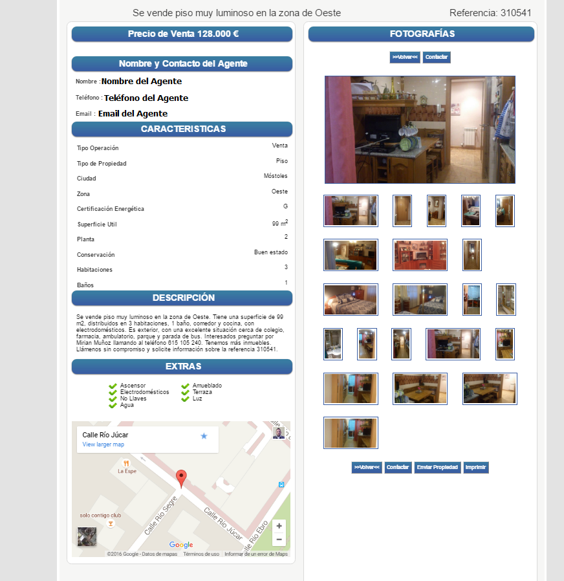

Además publicaremos una completa ficha de su inmueble en nuestra página web inmobiliaria que está correctamente posicionada en nuestra localidad por las palabras clave buscadas por los compradores gracias al estudio creativo que nos diseñó y nos mantiene nuestra página web.

- Crearemos un DOSSIER en PDF para enviar a los potenciales clientes. (Al igual que le mostramos este dossier en el que le explicamos todos y cada uno de los servicios que realizamos por UD). ¡NO dude que realizamos un dossier para poder vender su inmueble enumerando las ventajas potenciales de su inmueble y le presentamos el dossier A CADA UNO DE LOS ACTUALES CLIENTES QUE TENEMOS Y POR SUPUESTO DE LOS FUTUROS QUE VAYAN ENTRANDO EFECTO DE NUESTRA EFECTIVA PUBLICIDAD!
Le la carátula de algunos de nuestros llamativos dosieres:

- Realizaremos un reportaje fotográfico profesional del inmueble.

- Realizaremos un plano del inmueble para que los compradores conozcan su distribución.

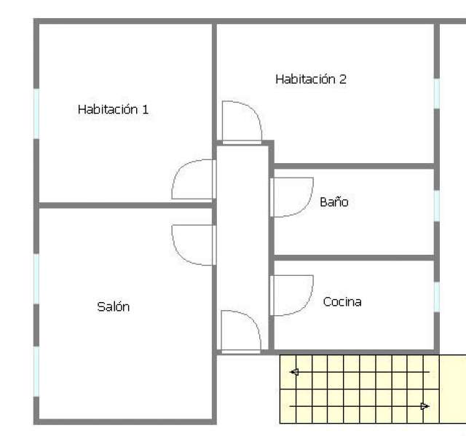

- Grabaremos un vídeo de su inmueble, lo editaremos profesionalmente y se lo enviaremos para que se lo muestre a familiares y amigos.

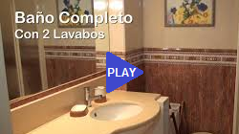

- Publicaremos el vídeo profesional en nuestro canal oficial e nuestra empresa en youtube.com que pagamos por promocionar.

Además posicionaremos el vídeo en Youtube.com para subir las visitas y aumentar el número de posibles compradores para su inmueble.

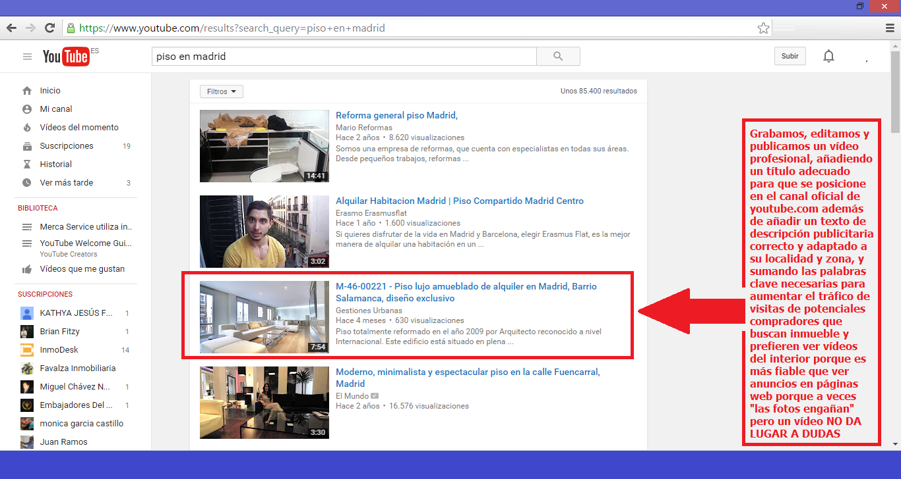

- Avisaremos por correo a los clientes compradores que YA TENEMOS para que visionen el vídeo.

- Lanzaremos una campaña de MAILING a la bolsa de mails de clientes de la red de agencias de la red social inmobiliaria llamada MLS PROFESIONAL.

Se trata de una red de agencias que colaboran para vender su inmueble.
Es decir que si decide poner en venta su inmueble con nosotros ya sabe porqué se lo vendemos en 60 días, ¡PORQUE SOMOS MUCHAS AGENCIAS, O LO QUE ES LO MISMO, MUCHOS AGENTES LOS QUE VAN A TRABAJAR EN RED PARA CONSEGUIR EL OBJETIVO DE CUMPLIR NUESTRO COMPROMISO!

Puede visitar la página web si lo desea:
www.mlsprofesional.com

- Lanzaremos una campaña de SMS a los teléfonos de los clientes de la red de agentes.

¡Y también lanzaremos una campaña de Whatsapp!

¿Cómo lo hacemos?
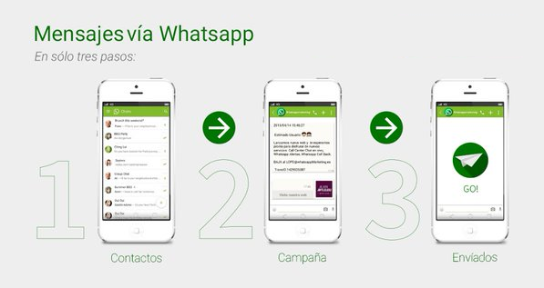

- Publicaremos su inmueble en múltiples portales lo que significa que si nos compara a otra agencia le demostramos que somos la que más nos preocupamos en publicitar su inmueble en internet para conseguir compradores, y es, ¡EN ESTOS TIEMPOS, SI SU INMUEBLE NO SALE PUBLICADO CORRECAMENTE EN INTERNET Y NO SOLO EN UN PORTAL CONOCIDO O DOS COMO PRESUMIRÁN NUESTROS COMPETIDORES SINO EN DECENAS! LAMENTABLEMENTE, UD NO VENDERÁ SU INMUEBLE RÁPIDO¡SE LO ASEGURAMOS!

- Además renovamos nuestros anuncios para que salgan en primeras posiciones y no caigan en las últimas páginas.
De esa manera atraemos a nuevos compradores y aumentamos todavía más el número de compradores para su beneficio con nuestra exclusiva herramienta www.renovaranuncios.com que puede visitar si lo desea.

- Colocaremos un cartel SE VENDE en la ventana o balcón (si lo tiene el inmueble).

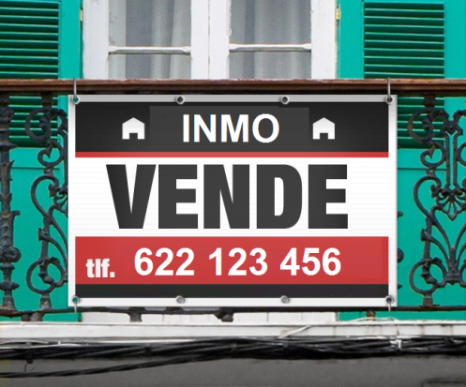

- ¡Realizaremos una campaña de cartelería en la zona donde se ubica el inmueble!

- ¡También realizaremos una campaña de buzoneo en la zona donde su ubica el inmueble!

- ¡Y añadiremos su inmueble a nuestro panfleto semanal destacándolo, los repartiremos en el barrio y también los depositaremos en nuestros locales colaboradores de la zona!
(Para obtener clientes ya que el 23 % de los compradores suelen encontrarse en un radio de acción de 2 a 5 Km 2 cuyo centro es a donde está situado el inmueble porque los vecinos, trabajadores, propietarios de tiendas o pequeñas empresas pueden interesarse en comprarlo por proximidad).

Le dejamos un ejemplo de un panfleto:

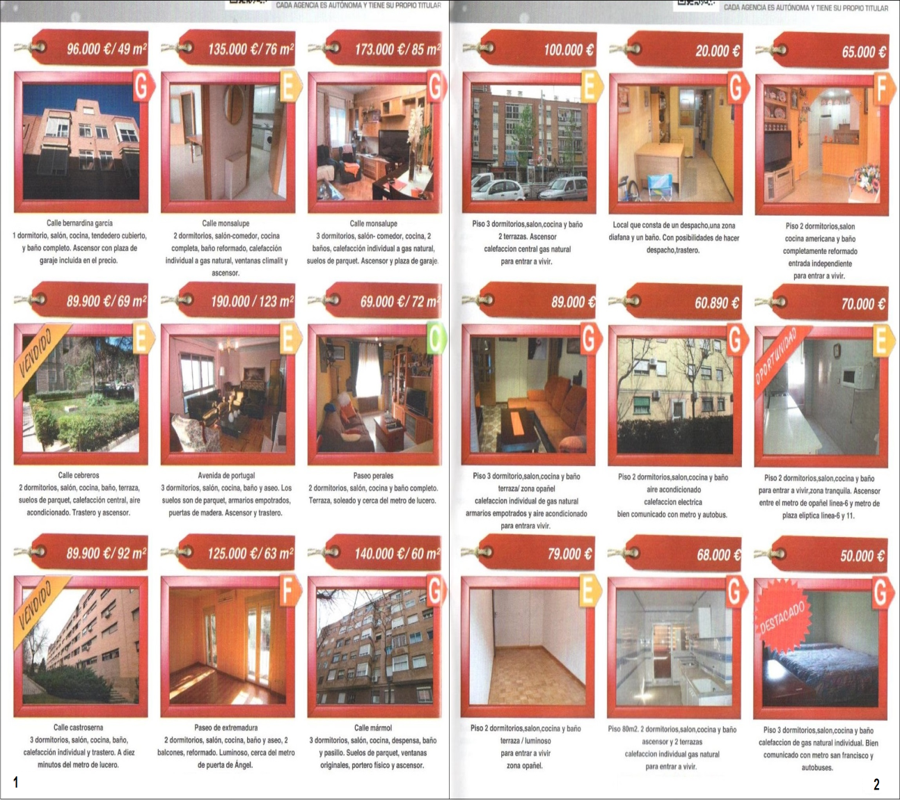

Le mostramos un ejemplo de un modelo de cartel que pegaremos en las fachas que no hayan puesto las siglas R.E.A.
(Responsable la empresa anunciadora y que por ley podemos colocar carteles publicitarios para promocionar la venta de su inmueble).

A diferencia de las demás agencias nosotros utilizamos papel fluorescente para diferenciarnos de los carteles de papel blancos y además para que el transeúnte pueda verlos por la tarde noche llamando su atención produciendo mejores resultados y mayor beneficio para Ud.

- Además realizaremos también campaña de cartelería, de reparto de panfletos publicitarios y de buzoneo en la localidad para atraer a también a compradores ¡De otras zonas!

- Colocaremos colgadores en las puertas de los domicilios de las fincas del barrio para promocionar que se vende su inmueble.

- Atraeremos a colaboradores que nos aporten clientes compradores por su interés.

Utilizando la estrategia más antigua del mundo, ¡REGALAR ALGO! (EN ESTE CASO, DINERO EN EFECTIVO).

Se trata de repartir de nuestro beneficio por vender su inmueble un “pedacito” para conseguiremos colaboradores que quieran presentarnos clientes para comprar SU inmueble, aumentando la velocidad de venta.

Para este fin utilizamos una innovadora técnica que impacta y le aseguramos que atrae a personas particulares como amas de casa, trabajadores de la zona, empresarios y otras agencias que se ponen de inmediato en contacto con nosotros por PURO Y DURO INTERÉS ECONÓMICO.
¿Cómo lo hacemos?
Repartimos continuamente un panfleto muy especial por el barrio donde está ubicado su inmueble.

Le dejamos un ejemplo del panfleto para que compruebe su atractivo:

- Puede contratar a nuestra empresa de Home Staging (Decorar para vender).

Home Staging (la casa puesta en escena en castellano) es un servicio enfocado a mejorar la primera impresión de una vivienda para venderla más rápidamente. Realizar técnicas de Home Staging no conlleva la realización de grandes reformas en la vivienda, ni tampoco llevar a cabo un trabajo de interiorismo.
El concepto de Home Staging nació en EEUU en los años 70, cuando se comprobó la eficacia de “preparar” la casa antes de venderla. Este servicio también goza de un gran éxito en países como Gran Bretaña, Holanda, Alemania y Francia y cada día está más consolidado en España.
¿Cómo lo hace nuestra empresa colaboradora?

Las 7 técnicas fundamentales del Home Staging:
- Cambiamos la organización de las estancias, potenciando su espacio.
- Adaptamos la decoración y la imagen de la vivienda, creando una casa con espacios despejados e iluminados.
- Creamos estancias neutras y claras para un público diverso, atrayendo a más clientes interesados.
- Ajustamos el mobiliario, para atraer a un mayor público objetivo.
- Quitamos lo que hace la casa “tuya”, para que al comprador potencial le sea más fácil imaginar que ese espacio será su futuro hogar.
- Potenciamos al máximo los puntos fuertes de la vivienda, arreglándola como si fuera un escaparate.
- Preparamos fotos atractivas, para que su vivienda en venta atraiga más visitas.
Tenga en cuenta que cuantas más visitas, mayor será la posibilidad de éxito en la venta.

Le dejamos algunos ejemplos de un trabajo de Home Staging para que lo vea más claro.

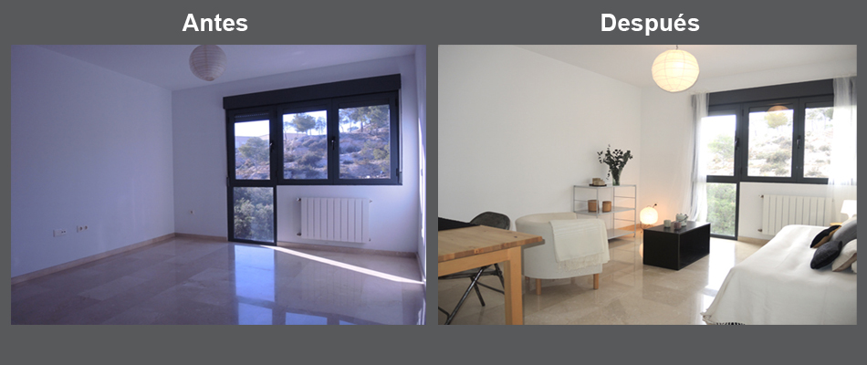

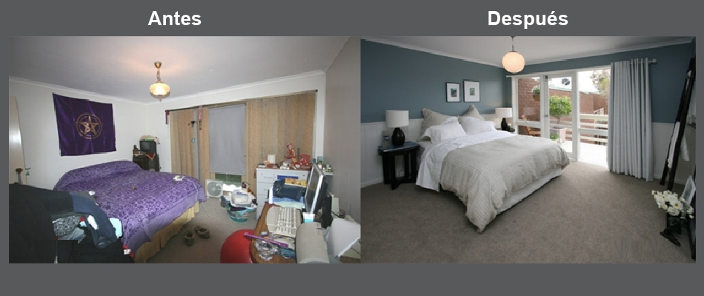

- Realizamos jornadas de Open House para vender su inmueble.
Organizar una jornada de puertas abiertas (open house) es una técnica de marketing inmobiliario típica del mercado americano que conocemos, sobre todo, a través de las películas. En España estamos más habituados a ver estas jornadas de puertas abiertas en edificios públicos, pero también se utiliza para la venta de viviendas.
Un open house consiste en abrir la vivienda en venta al público en un ambiente distendido, incluso se agasaja a los visitantes con algún tentempié, para captar su atención y lograr una oferta de compra. Todo muy sencillo, pero para que un open house tenga éxito se deben seguir unos pasos en su organización.
- Anunciar el evento con antelación
La improvisación no tiene cabida en la organización de un open house. Es fundamental tener un plan de acción para evitar errores. “Lo principal a la hora de organizar esta jornada de puertas abiertas es tener un buen cronograma para tener claro que hay que hacer en cada momento y al público al que queremos llegar”.
Quince días antes hay que iniciar una campaña de publicidad en los medios tradicionales, comercios del barrio e Internet. Los medios más habituales son, “notas de prensa, webs inmobiliarias, redes sociales, anuncios en prensa, cartelería, folletos, bases de datos y tele marketing”.

- Preparar la vivienda
Es necesario acondicionar la casa para recibir las visitas y decorarla con ambiente de fiesta, con un buen catering y merchandising para los visitantes. Este acondicionamiento contempla desde la limpieza de la vivienda hasta la recreación de un ambiente hogareño que cautive a los visitantes para transmitir la imagen de una vivienda en condiciones de entrar a vivir.
- Invertir en medios
Las agencias deben invertir en carteles indicativos de dónde está la vivienda, en publicidad de los pisos, invitaciones a clientes, azafatas para repartir folletos y regalos de empresa si quieren triunfar al organizar una jornada de puertas abiertas. “Muchas agencias inmobiliarias realizan open house sin medios, no invierten y fracasan”.
- Disponer de un equipo para atender a los visitantes
El equipo de agentes de la agencia debe estar preparado para responder todas las dudas de los visitantes y captar su interés en la vivienda para hacer un seguimiento posterior de los clientes. Nosotros invitamos a todos los agentes inmobiliarios de nuestra red y los agentes colaboradores que están incluidos en nuestra MLS, para que conozcan la vivienda y puedan venderla mejora a sus clientes compradores porque lo importante para el vendedor es que se la vendamos finalmente ¿no?
- Organizar la jornada fuera del horario habitual
Una de las ventajas del open house es el horario. Se busca que sea amplio y fuera del horario laboral para que los potenciales compradores puedan asistir sin problemas. Quizás por eso son los fines de semana los días más idóneos.

- Marcar la diferencia con la visita tradicional
La principal diferencia entre un open house y la visita concertada se encuentra en los resultados porque se consigue incrementar el número de visitas en menos tiempo. “Una casa que en un mes ha tenido tres visitas en un día de open house puede tener más de 20 visitas”.
Este incremento en las visitas no se traduce en la venta de la vivienda ese día, pero “sí se consigue aumentar el número de interesados en la propiedad en las semanas posteriores”
Repetimos que “Igualmente permite a otros compañeros del sector conocer la vivienda para podérsela ofrecer a potenciales compradores”. El objetivo es dar a conocer la vivienda al mayor número de personas en el menor tiempo.
- Ofertar un producto competitivo
Para conseguir el éxito en un open house el vendedor debe ofrecer “una casa vendible en precio y que sea competitiva en el mercado.
De nada sirve tomarse la molestia de acondicionar y publicitar la casa, si después el precio no se corresponde con la realidad del mercado.
- Apta para viviendas de segunda mano
Aunque los expertos reconocen que es una técnica efectiva tanto en vivienda de segunda mano como nueva, se utiliza más en el primer caso. En ambos supuestos es imprescindible contar con la colaboración de una agencia que sepa desarrollar todo el proceso, porque no es una técnica que pueda gestionar el vendedor particular.
- Cambiar la mentalidad en los compradores
Esta técnica de marketing requiere un cambio de mentalidad en compradores y vendedores porque es algo a lo que no estamos habituados, aunque “la gente lo valora muy positivamente”. Frente a la sorpresa inicial que supone la puesta en escena de un open house “los clientes se dan cuenta de que la inmobiliaria trabaja para vender el piso”. Además, los agentes comerciales deben estar bien formados para saber transformar las visitas en negociaciones posteriores, porque no es fácil que se hagan ofertas de compra en un open house.
- Técnica para tiempos de crisis
A pesar de ser una técnica poco utilizada, lleva tiempo intentando abrirse un hueco en el mercado español. El problema es que con la crisis las agencias tienen menos recursos económicos y si se hace con pocos medios resulta un fracaso. “El mercado ha cambiado y necesita profesionales que sepan desarrollar las acciones necesarias para lograr el éxito en la venta de cada propiedad según sus características, lo que favorece la aplicación de diversas técnicas de marketing.

Publicaremos su inmueble en las principales redes sociales porque si, no lo hacen agencias competidoras también le aseguramos que tardará muchísimo en vender su inmueble.

Facebook.com y Twiiter.com

Le enviaremos un BLOG para que UD. aprenda con preguntas realizadas por otros compradores.

Atenderemos las llamadas y correos de clientes interesados en comprar inmueble. Y ELEGIREMOS LOS ¡INTERESADOS QUE REALMENTE PUEDAN COMPRAR! ES DECIR HAREMOS MENOS VISITAS, DE ACUERDO, PERO LE EVITAREMOS VISITAS DE ¡CURIOSOS, PARADOS O GENTE QUE GANA QUIENTOS EUROS AL MES CON CONTRATOS TEMPORALES! QUE NO SE TRATA DE HACER COMO HACEN NUESTRO COMPETIDORES PARA TENERLE CONTENTO, EL LLEVARLE VISITAS POR CALMARLE LOS NERVIOS Y SALVAR AL CLIENTE PARA , MANTENER SU INMUEBLE EN LA CARTERA DE LA AGENCIA, ¡AQUÍ LA RAÍZ DEL NEGOCIO PARA UD. Y PARA NOSOTROS!

ES VENDER SU INMUEBLE ¿O NO?

Presentaremos su inmueble, preparándolo antes de la visita para ello recomendamos a nuestros clientes que nos faciliten un juego de llaves al que le asignamos un código de seguridad.

¡No dude que los inmuebles que antes se venden son los que la agencia puede mostrar rápido!

Además a cambio de ese juego de llaves el agente le dará la fotocopia de su DNI para que sepa a quien le dio las llaves como medida de protección para UD.

Si nos ha dejado llaves de su inmueble le avisaremos cuanto tengamos que hacer una visita y además le enviaremos o un mail, un SMS o le llamaremos SIEMPRE después tras haberla realizado para decirle qué nos ha dicho el cliente acerca de su inmueble para que ESTÉ CORRECTAMENTE INFORMADO.
Además custodiamos sus llaves en caja de seguridad especial para llaves…
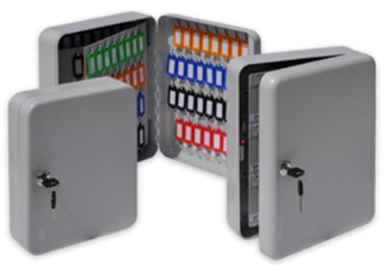
…para que estén a buen recaudo como se hace en estos casos a diferencia de la agencias competidoras que las tienen simplemente dentro de su local y además tienen la mala costumbre de escribir en su llavero la dirección completa con el nº y puerta de los inmuebles en venta, tal y como están las cosas ahora los ladrones roban agencias inmobiliarias, cogen decenas de llaves, saquean decenas de inmuebles y ahora sabe como lo hacen, en nuestro caso Ud. puede quedarse tranquilo/a de que eso ¡no sucederá!.
Y para garantizar todavía más su seguridad, nos pasamos a ver el estado de su inmueble todos los lunes, miércoles y viernes
¡Aunque no tengamos visitas!
Esto lo hacemos para verificar e informarle que ¡NO HAN ENTRADO “OCUPAS!

- Realizaremos el cierre de la operación con el cliente aplicando técnicas de venta.
Nuestros agentes se han preparado mediante la prestigiosa web de formación:
www.cursosdeventa.com
(Puede visitarla si lo desea para ampliar información).

Y además también reciben más formación de otra web prestigiosa todos los lunes a las 10:00 H por videoconferencia, que también puede visitar si lo desea para ampliar información, se llama

www.asociacioninmobiliaria.com

Y por lo tanto reciben un diploma acreditativo como este:

Y también periódicamente correos con video formación para reciclarse y aprender nuevas técnicas de venta para mejorar su profesionalidad en beneficio de los vendedores de inmuebles como Ud.
Realizamos una encuesta para saber qué opina el comprador acerca de su inmueble.
Lo cual nos ayuda mejor a venderlo, y que firma el comprador para acreditar a la agencia que el agente ha realizado la visita correctamente.
Le dejamos un ejemplo:
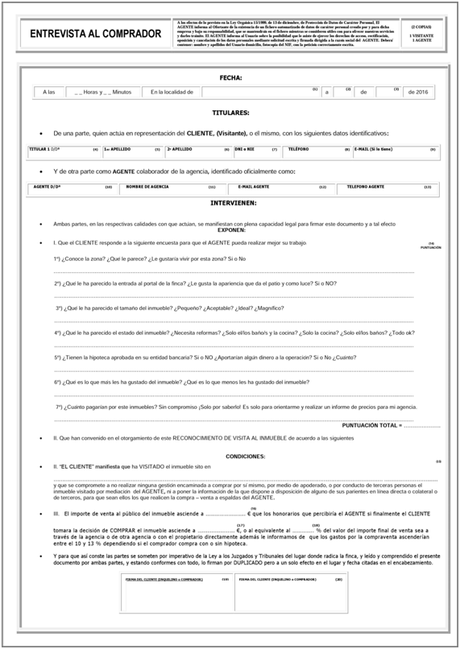

- Le mantendremos informado periódicamente del trabajo que realizamos con relación a la venta de su inmueble.

- Nos encargaremos de cumplimentar el documento para RESERVAR su inmueble para recoger la firma con la oferta por parte del comprador y el importe que usted nos solicite para detener las visitas a su inmueble por parte de la red de agentes de la MLS PROFESIONAL.
Le mostramos cual es el aspecto y sus cláusulas.

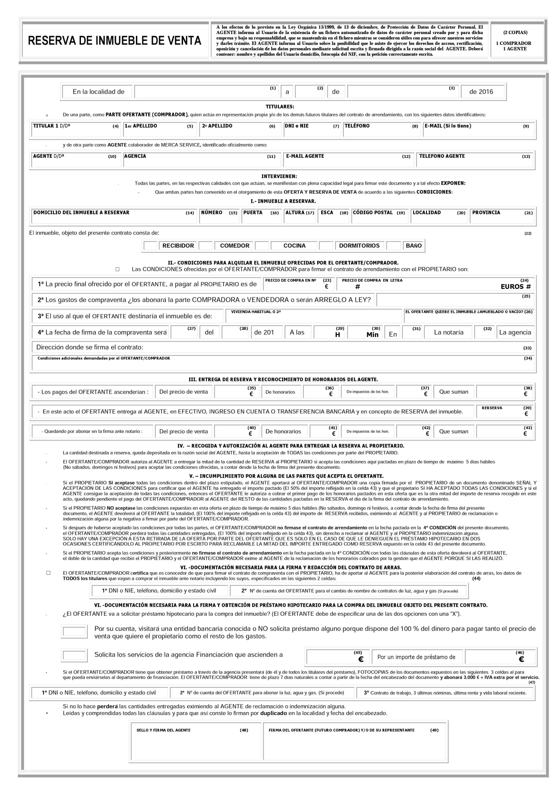

- Nos encargaremos de presentarle la oferta realizada por el comprador por escrito con el documento SEÑAL para que si usted lo ve conveniente aceptar la oferta libremente y deje de hacer visitas UD. con otra agencia o con cualquier otro potencial comprador.
¡A CAMBIO, LE ENTREGAMOS EL IMPORTE DE RESERVA QUE NOS ENTREGÓ EL COMPRADOR EL DÍA EN EL QUE NOS FIRMÓ EL DOCUMENTO RESERVA Y CERRAMOS EL TRATO!
Este es el aspecto y las cláusulas del documento SEÑAL, se lo mostramos porque si nos va conociendo SI ALGO NOS CARACTERIZA ES EL HABLAR POCO Y DEMOSTRAR MUCHO, INFORMAR COMO ES DEBIDO, EL ORDEN, LA TRANSPARENCIA ABSOLUTA Y TOTAL CON EL CLIENTE.
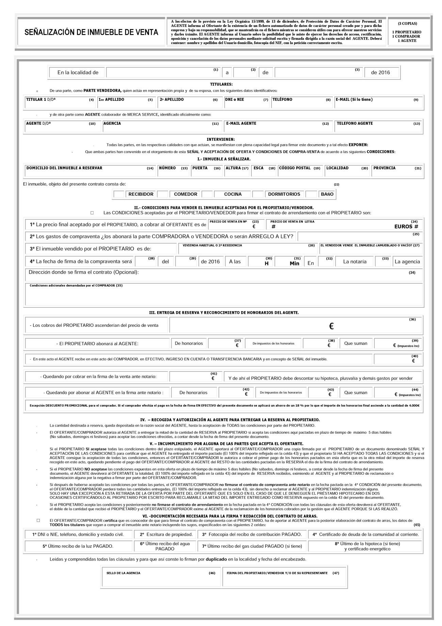

- Si no tiene el certificado energético nos encargaremos de tramitárselo y ¡A UN PRECIO RAZONABLE! Ya que es obligatorio tenerlo el día de la firma ante notario según el Real Decreto 235/2013, de 5 de abril, por el que se aprueba el procedimiento básico para la certificación de la eficiencia energética de los edificios.
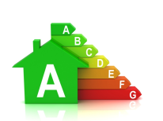

- Le informamos de la documentación que tiene que aportar a la firma a continuación:

OPCIÓN 1
SI UD NO TIENE HIPOTECADO EL INMUEBLE QUE QUIERE VENDER

.

1º Último recibo pagado de suministro de electricidad.

2º Último recibo pagado de suministro de aguas potables.

3º Último recibo pagado de suministro de gas.

4º Certificado energético.

5º Certificado del estado al corriente de las cuentas de la comunidad de propietarios.

6º Escritura original de la propiedad.

7º Último recibo de I.B.I (recibo de contribución).

8º Carta de pago sellada por el registro CERTIFICANDO QUE LA HIPOTECA ESTÁ PAGADA.

9º Nota simple certificando que el inmueble está LIBRE DE CARGAS.

Y además el inmueble deberá ser vendido libre de ocupantes y de cualquier otro vicio o carga.

OPCIÓN 2

SI UD SI TIENE HIPOTECADO EL INMUEBLE QUE QUIERE VENDER.

1º Último recibo pagado de suministro de electricidad.

2º Último recibo pagado de suministro de aguas potables.

3º Último recibo pagado de suministro de gas.

4º Certificado energético.

5º Certificado del estado al corriente de las cuentas de la comunidad de propietarios.

6º Escritura original de la propiedad.

7º Último recibo de I.B.I (recibo de contribución).

8º Certificado de saldo pendiente de la hipoteca y que acuda el gestor del banco a notaría a la firma de la venta a cobrar para SALDAR LA DEUDA DE LA HIPOTECA.

Y además el inmueble deberá ser vendido libre de ocupantes y de cualquier otro vicio o carga.

Le informamos de los gastos que tendrá al vender:

OPCIÓN 1
SI NO HIPOTECA Y TIENE EL INMUEBLE COMPLETAMENTE PAGADO

1º La parte proporcional que le corresponde de los honorarios del notario. Es decir un tercio de la factura del notario.

2º Impuesto nº 1. La plusvalía municipal.
Se paga como mucho en los 30 días siguientes a la fecha de la venta ante el notario.
Se paga en el ayuntamiento de la localidad donde está el inmueble y allí le dirán el importe que tiene que pagar, pregunte en su ayuntamiento la documentación que tiene que aportar porque en cada uno le piden una diferente.

3º Impuesto nº 2. Impuesto por el incremento del patrimonio.
Se paga en la declaración de la renta. Por lo que NO debe gastarse todo el dinero obtenido por la venta.
Si quiere gastarse dinero y guardarse lo que le corresponde a los impuestos que pagará en la siguiente declaración por el incremento del patrimonio deberá consultar con el gestor de la familia y sino lo tiene deberá contratar un gestor especializado porque si se gasta el dinero que le corresponde pagar para este impuesto tendrá que pagar una multa además del importe correspondiente al impuesto.

OPCIÓN 2
SI TIENE HIPOTECA

Además de los gastos anteriores…

4º Comisión por cancelación anticipada de préstamo hipotecario al banco que le concedió la hipoteca. Según lo que firmó en su hipoteca, normalmente entre el 1 y el 3% del importe que le queda por pagar de hipoteca en la fecha de la venta de su inmueble).

5º Gestoría que tramite todas las gestiones necesarias.

6º Carta de pago. Documento que certificará al registro que ya no debe esa hipoteca.

7º Notaría. Un señor llamado Notario leerá, escribirá y dará fe firmando la carta de pago que se ha pagado la hipoteca.

8º Registro de la propiedad. Un señor llamado Registrador de la propiedad leerá la carta de pago y registrará esa carta de pago en su base de datos y la sellará dando fe de que está inscrita oficialmente terminando el proceso.

¡Por supuesto le asesoraremos e informaremos de la provisión de gastos que tendrá por la venta de su inmueble lo más aproximadamente posible!

Podrá consultarnos lo que necesite y nosotros transmitiremos su pregunta a nuestro departamento jurídico para devolverle una respuesta.

Le enviaremos por E-MAIL un borrador del contrato de arras arreglo a Ley y lo haremos antes de la firma ante notario para que lo lea Ud. o su gestor si lo desea.
Estas son sus cláusulas para seguir manteniendo nuestro compromiso de transparencia:

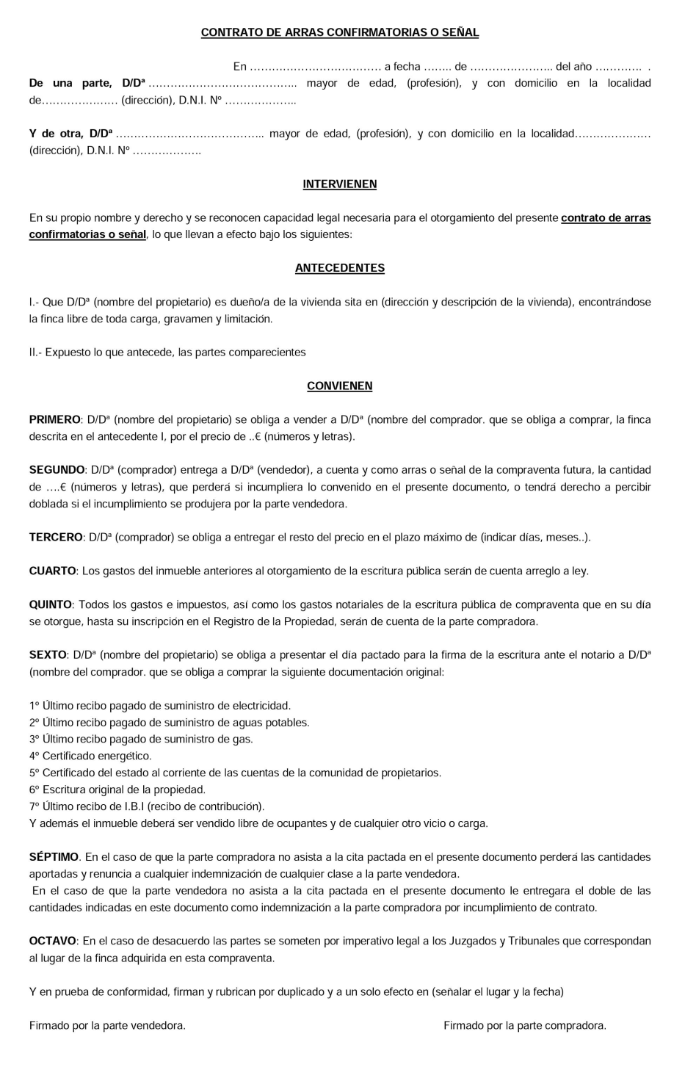

- Re-negociaremos con la parte compradora lo necesario y modificaremos el contrato de arras hasta que haya acuerdo y quede todo claro en él.

- Le ayudaremos a solicitar al presidente de la comunidad o a los administradores de la finca la CARTA DE ESTADO AL CORRIENTE DE PAGO EN LAS CUENTAS DE LA COMUNIDAD DE SU INMUEBLE.

Si su inmueble tiene hipoteca, le ayudaremos a solicitar:
A) Certificado de saldo pendiente de la hipoteca y que acuda el gestor del banco a notaría a la firma de la venta a cobrar para SALDAR LA DEUDA DE LA HIPOTECA.
B) Carta de pago sellada por el registro CERTIFICANDO QUE LA HIPOTECA ESTÁ PAGADA.
- Antes de la firma le entregaremos un documento con la relación de los cheques con las cantidades que percibirá el día de la VENTA ante el Notario en el que también le indicaremos qué documentación tiene que llevar a la firma a modo de recordatorio.

- Asistiremos con Ud. a la firma en la notaría que designe la parte compradora como se suele hacer y estaremos con Ud. hasta que finalice el acto de la compraventa, (nos gusta completar nuestro trabajo).

- Si es necesario gestionaremos la contratación del Notario y le asesoraremos en TODO, hasta que reciba las cantidades estipuladas en el documento contrato de arras y señal.

¡PORQUE RECUERDE, A DIFERENCIA DE MUCHÍSMOS DE NUESTROS COMPETIDORES NUESTRO COMPROMISO ES HACER LAS COSAS ARREGLO A LEY POR LO QUE LE REPETIMOS QUE NOSOTROS, SIEMPRE, DAMOS EL DINERO RECIBIDO DE LA RESERVA QUE NOS DIO EL COMRPADOR Y SE LO ENTREGAMOS AL FIRMAR UD EL DOCUMENTO DENOMINADO SEÑAL!

- Nos gusta que UD. se sienta tratado como se merece, por ese motivo le enviaremos un TAXI que le recogerá en la dirección que UD. nos facilite y le llevará a la Notaría.

Finalizada la firma también le llevará:
Opción A: La más conveniente. A su entidad bancaria a ingresar el/los talones/cheques. (Hasta un importe de 20 €).
Opción B: La que tiene más riesgo. A la dirección que UD. le diga al taxista. (Hasta un importe de 20 €).

-
- Y para relajarse tras los nervios normales después de los días previos y posteriores a la venta de su inmueble le regalamos una sesión de SPA para dos personas en un conocido balneario de la localidad de manera que la semana siguiente a la firma recuperará el día a día normal y comenzará con energías renovadas.

Y ahora se preguntará ¿Cuanto tengo que abonar para que realicemos todos estos servicios para UD.?

Le ofrecemos dos opciones para que podamos vender su inmueble para que escoja la que mejor se ajuste a sus necesidades.

OPCIÓN 1 Sin exclusiva.

Ejemplo de cómo lo cobraríamos nuestros honorarios: (Tras analizar y obtener el precio de mercado).
Si el precio por la venta de su inmueble es de 100.000 €, nosotros percibiríamos 4.500 € SOLO CUANDO SE LO VENDAMOS
Y Ud. finalmente cobraría 95.500 €
Porque incluiríamos los honorarios de venta de 4.500 € dentro del precio de venta al público de 100.000 €

Le dejamos una imagen explicativa para que lo vea más claro la explicación que le hemos facilitado.

Ejemplo 1 de cómo verá el comprador su ANUNCIO con la OPCIÓN 1

¡Si elige la opción 1 igualaremos los servicios que le ofrecen las demás agencias y gestionaremos la venta de su inmueble con muchas ganas!

En la parte final de este informe encontrará los datos directos para que contacte y podamos comenzar a darle el servicio elegido.
OPCIÓN 2 Por ser miembro del CLUB VIP, estos servicios solo ascienden al 3 % del valor del precio de su inmueble. Los miembros del club son los propietarios que nos dejan gestionar la venta de su inmueble solo durante 90 días en exclusiva.
Ejemplo de cómo lo cobraríamos nuestros honorarios. (Tras analizar y obtener el precio de mercado).

En el mismo caso expuesto en la opción 1, es decir para un precio de venta de mercado de 100.000 € por la venta un inmueble.
Nosotros percibiríamos 3.000 € SOLO CUANDO VENDAMOS SU INMUEBLE.
Y Ud. finalmente cobraría 100.000 €.
Porque el precio esos 3.000 € los sumaríamos a los 100.000 € que Ud. quiere.
Y el inmueble saldría a la venta en un precio de venta público de 103.000 €

La diferencia es que Ud. ganaría 4.500 € más que en la opción 1 por ser miembro del club al confiarnos su inmueble a nosotros
solo durante 60 días.

Le dejamos una imagen explicativa para que lo vea más claro la explicación que le hemos facilitado.
Ejemplo 2 de cómo verá el comprador su ANUNCIO con la OPCIÓN 2
.Si elige la opción 2 `¡Bienvenido al CLUB VIP de nuestra empresa! ¡NO PERDAMOS NI UN MINUTO!
En la parte final de este informe encontrará los datos directos para que contacte y podamos comenzar a darle el servicio VIP.
- Y para garantizarle sus derechos podemos poner si lo prefiere todo POR ESCRITO a través de una nota de encargo de servicios que es un acuerdo revisado por la organización del consumidor. (Este es su aspecto):
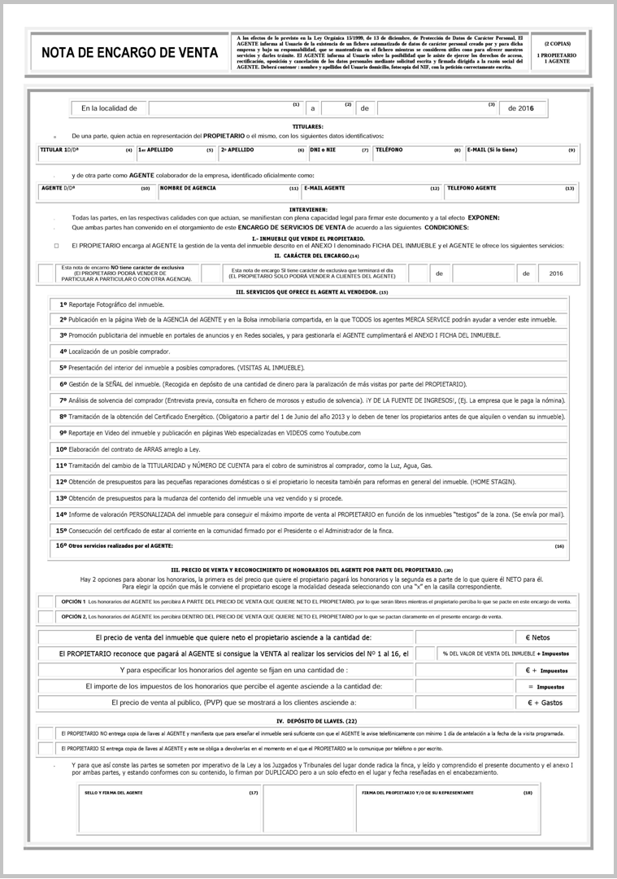

Además rellenaremos una ficha muy completa con todos los datos y las características de su inmueble. (Como esta):
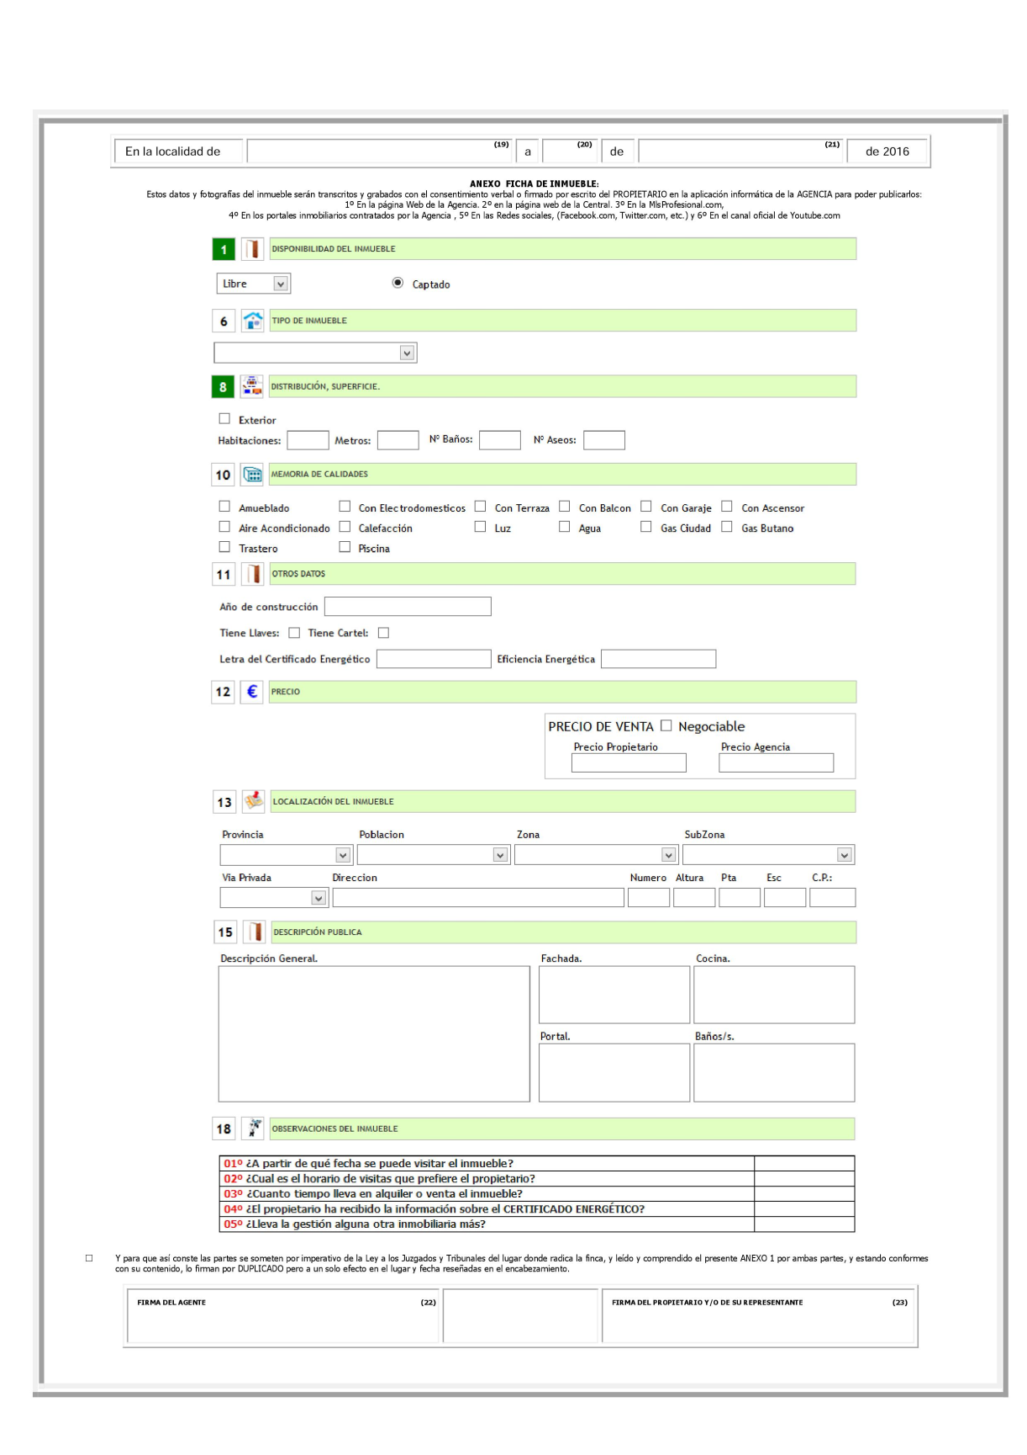
Cuyos datos insertaríamos en nuestro potente programa de gestión inmobiliaria o C.R.M. inmobiliario que cumple la LOPD (Ley de protección de datos de carácter personal), cuyo nombre es PROGRAMAINMOBILIARIO y que puede conocer en la página web http://www.programainmobiliario.es si lo desea.

Le informamos que hemos consulado don la base de datos de nuestro programa informático y a actualmente tenemos en nuestra base de datos…
…más de 15 clientes interesados en comprar un inmueble con las características que tiene el suyo.

¡A nosotros nos encantaría gestionar su inmueble y ponernos a vendérselo enseguida!

Siempre que Ud. quiera contar con nosotros, ¡por supuesto!

Si cree conveniente que le aclaremos algún punto expuesto en este dossier estamos a su entera disposición y por ese motivo le dejamos nuestros datos a continuación:

Agencia

Teléfono directo:

Correo electrónico:

Página Web:

Esperamos haberle sido de ayuda y sea cual sea la decisión que tome, ¡gracias por su tiempo!.

Atentamente:

